
Pressemelding
Demensaksjonen 2018 - En vakker dag har vi glemt demens
15.09.2018

Lørdag 22. september har Sør-Aurdal demensforening stand/bøssebærere ved butikker i kommunen for å samle inn penger til Demensaksjonen. Onsdag samme uke har vi i samarbeid med Sør-Aurdal kommune film/foredrag ved Ragnhild Nøst Bergem i peisestua, Begnadalen skole. Arrangementet er åpent for alle interesserte.

Utfordring for samfunnet - tragedie for dem som rammes
Det vil kreves stor innsats i årene som kommer før vi klarer å stoppe eller bremse Alzheimer og andre demenssykdommer. Når vi fortsatt ikke har funnet noen effektiv behandling, er det blant annet fordi vi vet for lite om årsakene til hvorfor demens oppstår. For å kunne utvikle en kur, må det mer kunnskap til.

Forsker for å finne behandling
Demensaksjonen er Nasjonalforeningen for folkehelsens årlige innsamlingsaksjon til norsk demensforskning. Forskere over hele verden arbeider med å knekke demenskoden.

- Med din gave kan vi forske, slik at færre får demens, og slik at de som er rammet kan få god hjelp til å mestre hverdagen, sier Lisbet Rugtvedt, generalsekretær i Nasjonalforeningen for folkehelsen.

Hver krone teller!
Du kan også sende ditt bidrag direkte til konto 1644 08 46673.
Du kan også gi på SMS. Send kodeordet SAMMEN til 2216 – da gi du 50 kroner til demensforskning. Skriver du 05 etter 2216, vil 30 % av gaven gå til lokalt arbeid i Oppland.

FAKTA
- Mer enn 77 000 mennesker i Norge demens, og antallet vil trolig dobles fram mot 2040.
- På verdensbasis lever nesten 50 millioner med demens, et tall som vil øke til mer enn 150 millioner fram mot 2050. Årsaken til økningen er i all hovedsak at befolkningene blir eldre.
- Demens er en dødelig hjernesykdom.
- Demens fører til dårlig hukommelse, problemer med daglige gjøremål og personlighetsendringer.
- Nasjonalforeningen for folkehelsen er interesseorganisasjon for personer med demens og deres pårørende.
- Demenslinjen er bemannet av sykepleiere med spesialkompetanse, som svarer på spørsmål om demens. Ring: 23 12 00 40


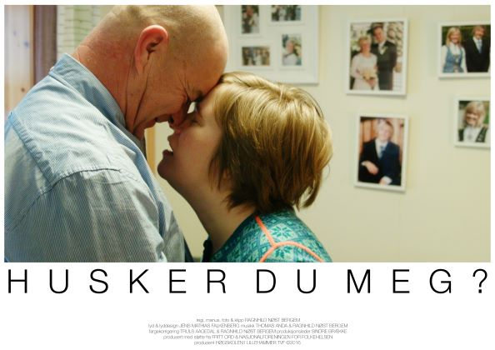

Ragnhild Nøst Bergem er dokumentarfilmskaper.
Dokumentaren «Husker du meg?» (35 min.) handler om Siri og to andre yngre personer med en demensdiagnose. Siri fikk sykdommen da hun var 38 år, hun bor nå på institusjon, mens ektemannen må fortsette livet uten kona hjemme. På mange måter er det minnene som binder oss mennesker sammen. Hva skjer med relasjonene når minnene forsvinner?
Nøst Bergem snakker om arbeidet med filmen, om de tre medvirkende og deres situasjon. Hun deler også erfaringer fra sitt arbeid på en avdeling for yngre personer med demenssykdom.
Filmens trailer: https://vimeo.com/180705359

